Vùng trung du và miền núi Bắc Bộ
Tình hình phát triển kinh tế - Các trung tâm kinh tế
I. CÂU HỎI TỰ LUẬN
Câu 1
Dựa vào Atlat Địa lí Việt Nam (trang 21) và kiến thức đã học
Giải thích vì sao khai thác khoáng sản là thế mạnh của tiểu vùng Đông Bắc, còn phát triển thủy điện là thế mạnh của tiểu vùng Tây Bắc?
Trả lời
+ Khai thác khoáng sản là thế mạnh của tiểu vùng Đông Bắc vì Đông Bắc là vùng giàu khoáng sản nhất nước ta, các khoáng sản quan trọng là:
- Than (Quảng Ninh, Thái Nguyên, Lạng Sơn)
- Sắt (Thái Nguyên, Yên Bái, Hà Giang)
- Thiếc, măn gan, bô xit (Cao Bằng)
- Chì, kẽm (Bắc Kạn)
- Apatit, đồng - vàng (Lào Cai)
- Đá vôi và đá xây dựng có ở nhiều nơi
+ Phát triển thủy điện là thế mạnh của vùng Tây Bắc vì sông Đà có trữ năng thủy điện rất lớn (khoảng 6 triệu kW, chiếm 20% nguồn thủy năng của cả nước)
Câu 2
Hãy nêu:
+ Ý nghĩa của việc xây dựng các công trình thủy điện ở Trung du và miền núi Bắc Bộ
+ Các công trình thủy điện có công suất trên 100 MW của vùng (tên, xây dựng trên sông, công suất)
Trả lời
+ Việc xây dựng các công trình thủy điện ở trung du và miền núi Bắc Bộ có ý nghĩa to lớn về kinh tế, xã hội và môi trường:
- Tăng nguồn điện để thực hiện công nghiệp hóa, hiện đại hóa đất nước, thúc đẩy sự chuyển dịch cơ cấu kinh tế của vùng và của cả nước
- Điều hòa dòng chảy các hệ thống sông của vùng, làm giảm bớt tình trạng thiếu nước vào mùa đông, lũ lụt vào thời kì mưa
nhiều
- Góp phần làm thay đổi bức tranh phân bố dân cư và nâng cao mức sông dân cư của vùng
- Làm thay đổi bộ mặt cảnh quan và môi trường của vùng, tạo ra các hồ thủy điện có giá trị về du lịch, giao thông, thủy lợi, nghề cá
+ Các công trình thủy điện có công suất trên 100 MW ở Trung du và miền núi Bắc Bộ
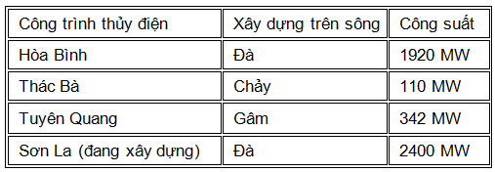
Câu 3
Cho bảng số liệu dưới đây
Diện tích gieo trồng chè của cả nước và các vùng, năm 2005
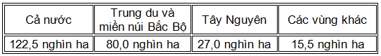
+ Hãy tính tỉ lệ diện tích gieo trồng chè của Trung du và miền núi Bắc Bộ, Tây Nguyên và các vùng khác so cả nước
+ Hãy cho biết, nhờ những điều kiện thuận lợi gì mà Trung du và miền núi Bắc Bộ là vùng chè lớn nhất nước?
Trả lời
+ Tỉ lệ diện tích gieo trồng chè của các vùng so cả nước
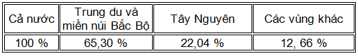
+ Trung du và miền núi Bắc Bộ là vùng chè lớn nhất nước nhờ những điều kiện thuận lợi:
- Chè là cây có nguồn gốc cận nhiệt, Trung du và miền núi Bắc
Bộ có nền địa hình cao, khí hậu nhiệt đới ẩm có mùa đông lạnh và có nhiều diện tích đất feralit thích hợp để trồng chè
- Có vùng trung du với các đồi thấp, thuận lợi cho việc thành lập các vùng chuyên canh chè
- Chè là cây trồng truyền thông, nhân dân có nhiều kinh nghiệm trồng chè
Câu 4
Hãy nêu ý nghĩa của việc phát triển nghề rừng theo hướng nông - lâm kết hợp ở Trung du và miền, núi Bắc Bộ
Trả lời
Trung du và miền núi Bắc Bộ là vùng có địa hình dốc, thường xảy ra lũ quét, trượt lở đất vào mùa mưa nhiều, thiếu nước vào mùa đông. Nhiều dân tộc ít người của vùng còn tập quán đốt rừng làm rẫy, ảnh hưởng xấu đến môi trường. Phát triển nghề rừng theo hướng nông - lâm kết hợp sẽ:
+ Nâng cao độ che phủ rừng, góp phần vào việc bảo vệ môi trường, hạn chế lũ quét, trượt lở đất, khô hạn, điều tiết dòng chảy của các sông suối, giúp cho các nhà máy thủy điện hoạt động được tốt hơn, giảm lũ lụt, hạn hán cho vùng hạ du .
+ Nâng cao hiệu quả sử dụng đất, tạo tập quán sản xuất mới cho đồng bào các dân tộc, góp phần nâng cao thu nhập, ổn định cuộc sống của dân cư
+ Tăng nguồn nguyên liệu lâm sản cho ngành chế biến lâm sản, nguồn vật liệu và chất đốt cho sinh hoạt
+ Góp phần phát triển du lịch sinh thái
Câu 5
Dựa vào bảng 18.1 (trang 69, SGK): Giá trị sản xuất công nghiệp ở Trung du và miền núi Bắc Bộ
Hãy vẽ biểu đồ cột thể hiện. Nhận xét về giá trị sản xuất công nghiệp ỏ' hai tiểu vùng Đông Bắc và Tây Bắc Bắc Bộ và nêu kết luận
Trả lời
+ Vẽ biểu đồ
Biểu đồ giá trị sản xuất công nghiệp ỏ’ hai tiểu vùng Đông Bắc và Tây Bắc Bắc Bộ
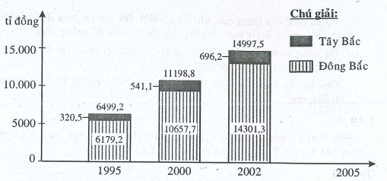
+ Nhận xét:
Trong thời kì 1995 - 2002,
- Giá trị sản xuất công nghiệp của hai tiểu vùng đều tăng, nhưng Đông Bắc tăng nhiều hơn Tây Bắc (Đông Bắc tăng thêm 8104,1 tỉ đồng, Tây Bắc tăng thêm 393,7 tỉ đồng)
- Giá trị sản xuất cồng nghiệp của Đông Bắc luôn cao hơn Tây Bắc, mức chênh lệch lớn và có xu hướng tăng
+ Năm 1995: giá trị sản xuất công nghiệp của Đông Bắc cao gấp 20, 48 lần Tây Bắc
+ Năm 2002: giá trị sản xuất công nghiệp của Đông Bắc cao gấp 20, 54 lần Tây Bắc
- Kết luận: Đông Bắc có trình độ công nghiệp hóa cao hơn và tốc độ công nghiệp hóa nhanh hơn Tây Bắc
Câu 6
Dựa vào lược đồ kinh tế vùng Trung du và miền núi Bắc Bộ trong Sách giáo khoa, hãy điền vào các bảng dưới đây:
a/ Các ngành công nghiệp chủ yếu của các trung tâm công nghiệp Thái Nguyên, Việt Trì, Hạ Long
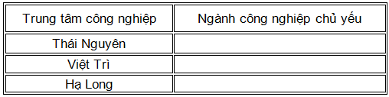
b / Trả lời bằng cách điền tiếp vào chỗ ...
Các cánh đồng lúa quan trọng : ...................................................
Địa bàn phân bố
+ Cây chè : ...................................................
+ Cây hồi : ...................................................
Điểm du lịch nổi tiếng
+ Du lịch sinh thái : ...................................................
+ Du lịch văn hóa, lịch sử : ...................................................
II. CÂU HỎI TRẮC NGHIỆM
1/ Nối ô bên phải (B) đúng với ô bên trái (A)
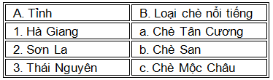
2/ Khoanh tròn chỉ một chữ cái trước đáp án chọn
Câu 1
Ngành công nghiệp nào có thế mạnh để phát triển ở tiểu vùng Tây Bắc?
A. Luyện kim
B. Năng lượng
C. Hóa chất
D. Vật liệu xây dựng
Câu 2
Cây công nghiệp nào gần đây được đưa vào trồng ở Tây Bắc?
A. ca cao
B. cao su
C. chè
D. hồi
Câu 3
Nhà máy thủy điện có công suất lớn nhất ở tiểu vùng Đông Bắc hiện nay là
A. Sơn La
B. Hòa Bình
C. Thác Bà
D. Tuyên Quang
Câu 4
Sản xuất nông nghiệp của Trung du và miền núi Bắc Bộ còn gặp nhiều khó khăn, chủ yếu do
A. đia hình bị chia cắt
B. thời tiết thường biến động
C. chưa chủ động được thị trường
D. tập quán sản xuất lạc hậu
Câu 5
Quốc lộ có ý nghĩa hàng đầu đối với việc phát triển kinh tế - xã hội tiểu vùng Tây Bắc là
A. 1A
B. 279
C. 32
D. 6
III. HÃY ĐIỀN VÀO LƯỢC ĐỒ DƯỚI ĐÂY
+ Tên các trung tâm công nghiệp ở vị trí có kí hiệu: I, II, III, IV
+ Tên các điểm du lịch ở vị trí có kí hiệu 1, 2, 3, 4, 5, 6
+ Tên các nhà máy thủy điện ở vị trí có kí hiệu A, B, C, D
